Malang, 26 September 2026

Nomor : 31/Disp/Club/IX/2026
Lampiran : -
Perihal : Permohonan Ijin Dispensasi

Kepada Yth.
Bapak/Ibu Kepala Sekolah
MTsN 1 Kota Malang
Di Tempat

Dengan hormat,
Dalam rangka mengikuti Event “Kejuaraan Renang Jatim Open Antar Klub se-Indonesia Tahun 2026”, yang diselengggarakan oleh PENGPROV Akuatik Jawa Timur, pada :
Hari : Kamis - Minggu
Tanggal : 1 Oktober 2026 (Uji Coba Kolam)
2 – 4 Oktober 2026 (Tanggal Pelaksanaan)
Tempat : Kolam Renang Olimpic Saygon Kabupaten Pasuruan,
Ds. Pucangsari, Kec. Purwosari, Kab. Pasuruan, Jawa Timur 67162
Maka kami selaku Perkumpulan Renang “Marabunta Swimming Club”, memberitahukan dan mengajukan permohonan dispensasi untuk mengikuti rangkaian kegiataan “Kejuaraan Renang Jatim Open Antar Klub se-Indonesia Tahun 2026”. Adapun kami harapkan nama dibawah ini :
Nama : FITRAH FADILLAH SUBAGIO
Kelas : 9-J
Nomor Absensi : 11
Sekolah : MTsN 1 Kota Malang
Demikian surat ini kami buat dan sampaikan, Atas perhatiannya kami ucapkan terimakasih.
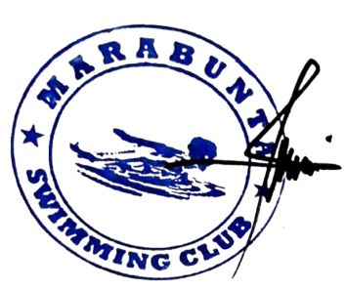
Ketua Pengurus

Muhammad Daud Salampessy

